相约云端翘首待 越而胜己还精彩
——新北区薛辉小学语文乡村骨干教师培育站第二次活动系列报道
秋日至，白露生；清风来，入心脾。在这秋意盎然的美好九月，新北区薛辉小学语文乡村骨干教师培育站第二次活动如约而至。本次研修活动，我们开启在线学习模式，聚焦中国语文报刊协会名师专业发展研究会、《小学语文教学设计》《小学语文教师》编辑部联合在cctalk平台于9月10日至9月12日举行的统编教材单元解读及教学建议、微课展示公益课堂研修活动，我们培育站全体学员努力在新的研习场域深耕与进阶，在吸收与吐纳中竭力实现学以立己、学以致用、学以达人，这让秋阳杲杲的季节弥漫着浓浓的学习味儿！
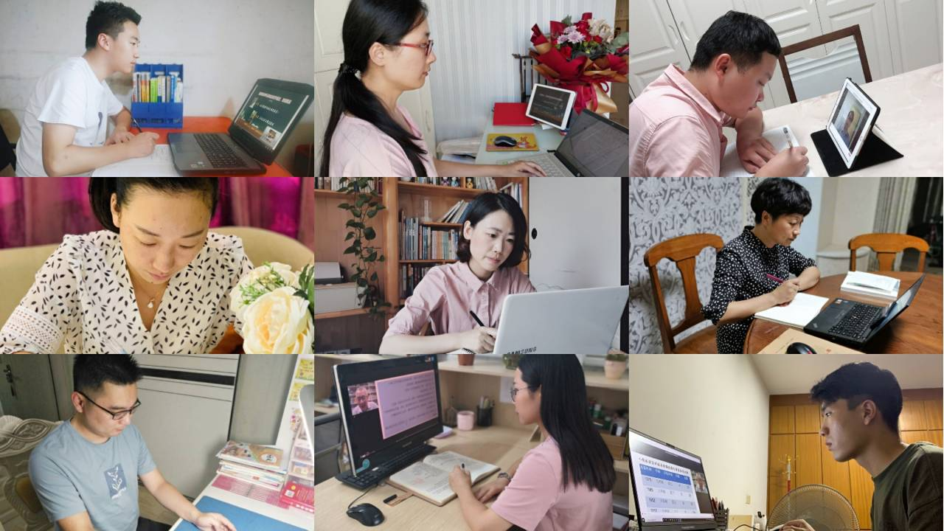
美人之美 高山仰止向阳生
古人云，听君一席话，胜读十年书。而今，在新形势下的教学大浪潮中，我们唯有站在“巨人”的肩膀之上，方能更为清醒地行进在教学之路上，一路仰望，一路采撷，收获“拨云见日”的顿悟感和成长感！
在本次cctalk公益讲堂中，著名特级教师薛法根老师在活动启动仪式中就本次活动的背景、意义和后期努力的方向发表了自己的真知灼见，给人醍醐灌顶之感。薛特指出，作为一线语文教师，我们要试图去感悟语文要素的内涵，思考如何设计卓有成效的教学活动来达成教学目标，如何改进评价与考核机制？这些追问都需要在接下来专家团的讲座中找到注解，获得学术和研究上高位引领。
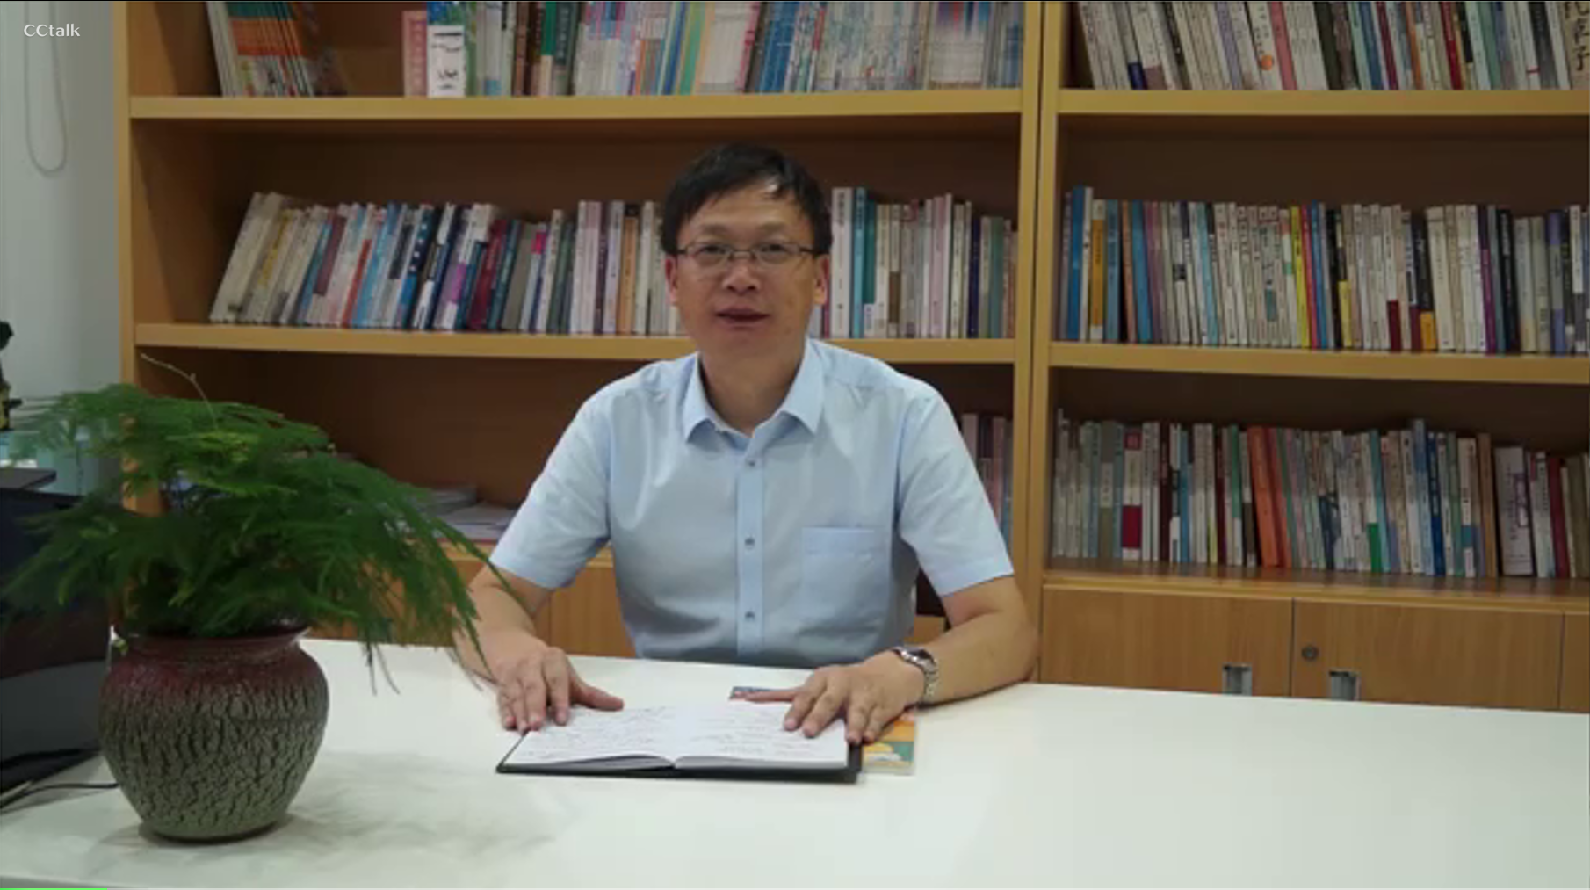
在薛特的抛砖引玉后，上海师范大学吴忠豪教授精彩开讲。吴教授从三个方面与大家进行了交流：我们要正确解读语文要素的内涵；如何基于语文要素进行课堂教学设计；努力处理好语文要素和语文基础的关系。吴教授对广大一线语文老师提出了殷切的期望，他指出，语文要素包括基本的语文知识、必需的语文能力、适当的学习策略与学习习惯，语文要素的教学关键要转化为学生的学习行为，最终形成学生的学习习惯。此外，我们必须基于单元围绕语文要素进行整体性的教学设计，实现“认识——迁移——独立运用”的学习过程，从而引导学生在语言实践中领悟方法与策略。最后，吴教授强调要努力处理好语文要素和语文基础之间的关系，进一步明确积累语言经验是学习语文的基础，为学生形成良好的语感奠基。
在《语文要素解读与教学设计》的精彩报告中，吴教授既有科学的理论引领，又有真实的案例剖析，既有实践现状的不断追问，亦有教学误区的警醒与指点。
培育室全体成员在这场视听盛宴中学有所思，学以立己，努力在语文教学的研究之路上乘风破浪，向阳生长！
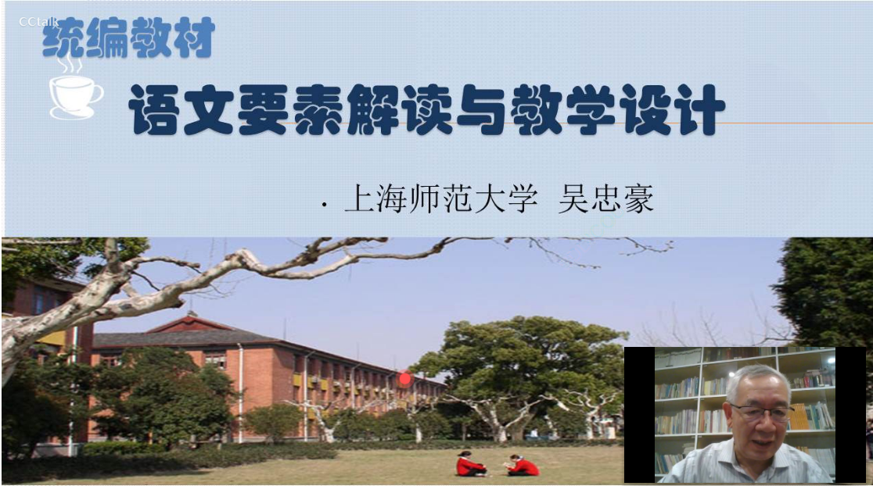

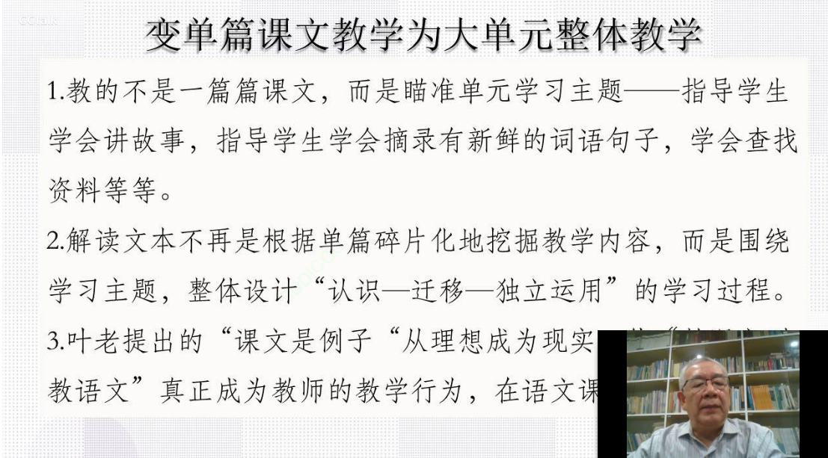

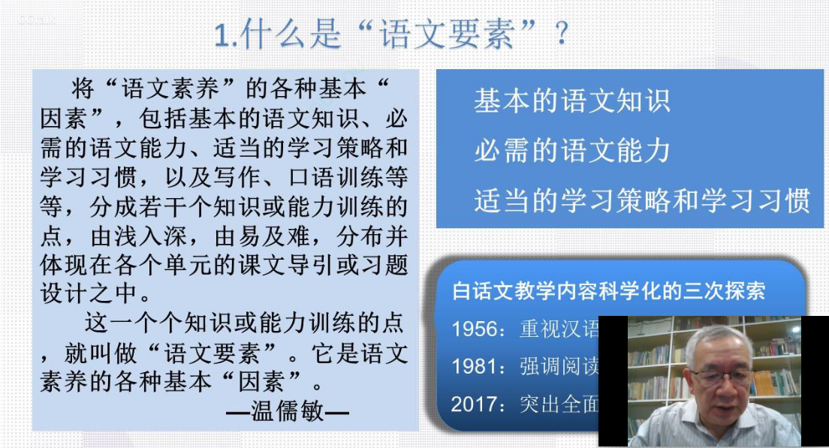

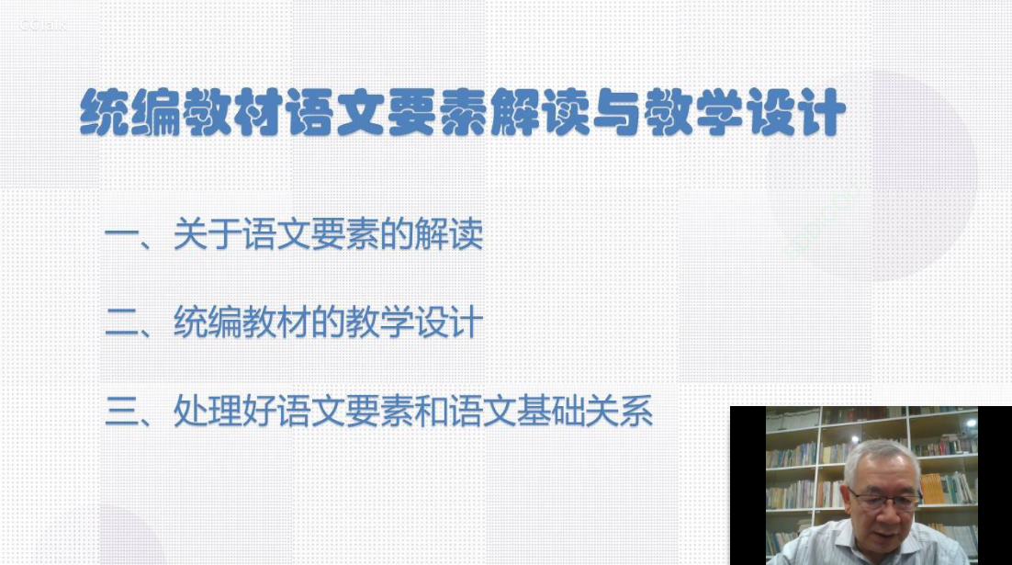

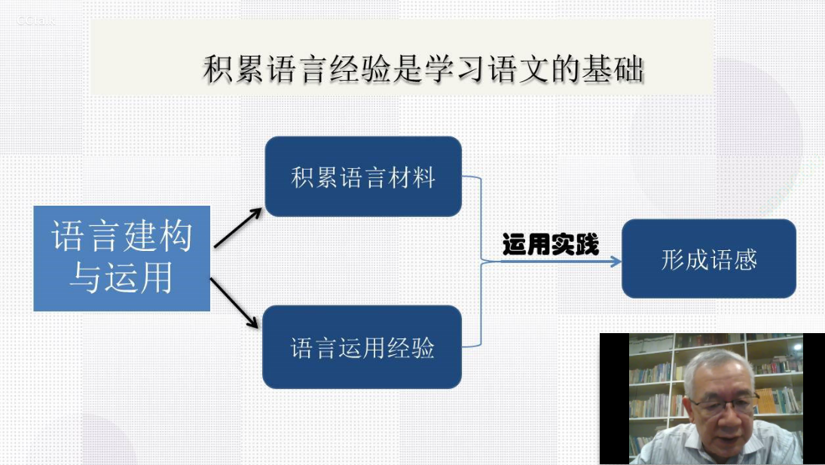
各美其美 百花齐放香满园
叶澜教授说，发展作为一种开放的生成性动态过程，不是外铄的，也不是内发的，人的发展只有在人的各种关系与活动的交互作用中才能实现。在通往梦想的路途中，也许一个人可能走得更快，但是一群人会走得更远。
培育室全体成员悉心聆听吴教授的精彩报告，不断地进行思维的碰撞，对接自身的实际教学，刷新自己的教学观和学生观，努力在对照中反思，在反思中改变，在改变中精进。他们的成长与收获都倾注于文字，流淌于指尖，大家不断地在“头脑风暴”中叩问：统编教材中的语文要素体现在哪些教学重点上？这些语文要素之间、各单元之间有何关联？每篇课文的语文要素要如何渗透于教学设计，借力任务驱动让学习看得见，让变化看得见……凡此种种，既是我们前行中亟待解决的问题，亦是助推我们不断前进的动力！
一枝独秀不是春，花开满园才更美。我们相信，通过培育室全体成员之间的智慧分享与思维碰撞，在多维互动中加深彼此对教学的认知，学以致用，越而胜己，倾力为自己的教学实践注入“源头活水”，努力将自己的教学园地管理得天晴日朗，生意盎然！


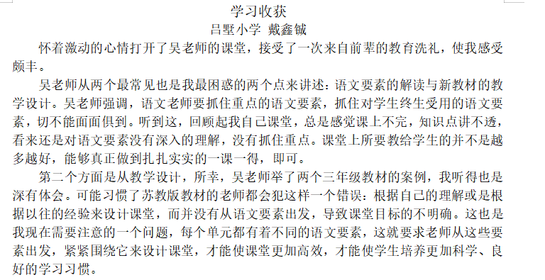

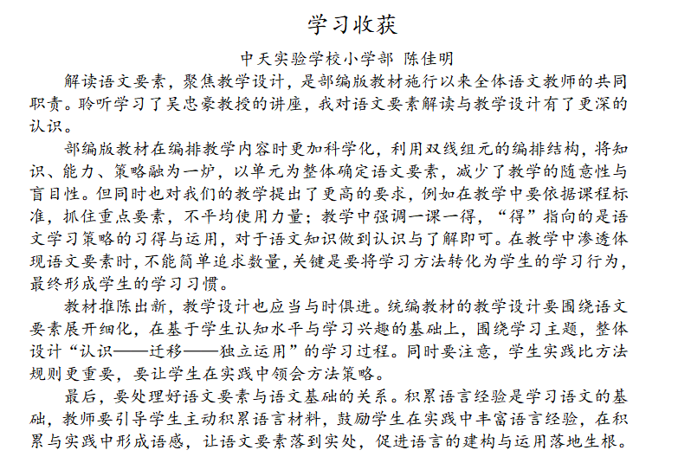

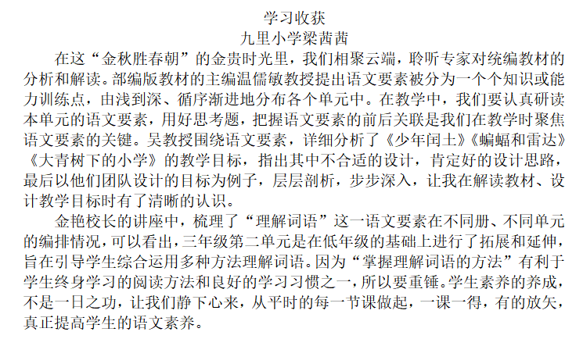

美美与共 草色青青蝶自来
著名特级教师于漪老师曾说，当我站上讲台，我的生命就开始歌唱。作为一名小语人，唯有站稳讲台，打磨课堂，从教学的此岸看彼岸，努力在教学的长空中实现与学生的生命共振，相伴相生。
在本次在线培训中，培养站全体成员非常有幸聆听到各年段的单元教材分析，从理论到实操，从单元整体到具体课例，真正让教材解读“落地生根”，给予一线老师切实的引领与指导。一年级的《从兴趣到方法——汉语拼音教学思考》报告，李文和季媛媛老师较为系统地向我们介绍了一年级教材编排的特点、课文的具体内容、教学目标的设定与教学形式的选取，提出“在观察中识记、在情景中建规、在生活中运用”等行之有效的教学策略，让人耳目一新，豁然开朗。
二年级，江苏省特级教师宋飞作了《汉字思维何以在课堂上生活》讨论，张丽对二上第三单元作了教材的解读与分析；三年级金艳、谢江峰两位特级分别作了《运用多种方法理解难懂的词语》《乘着想象的翅膀童话单元教学思考》报告；四年级王林波、宋道晔两位特级则进行了两个单元的解读分析；五年级陈亚飞特级作了《核心素养下民间故事的教学设计》；六年级特级教师孔凡艳对六上教材作了解读。
听了专家们的精彩报告和相关的微课展示，大家都表示“不虚此行”！在接下来的学习和实践中，我们会结合本次研修内容，完成相关单元解读分析，撰写课文教学设计，做到融会贯通，学以达人！


 春来草自青。我们培育室成员深信，在不断的学习与研修中，努力实现自身与团队的抱团发展，升级进阶，努力在自己的课堂中与学生进行有效的教学对话，让孩童的学习真正地发生，努力拥抱瞬变让自身的教艺得以锤炼。总之，一切都是水到渠成后的必然！
却顾所来径，苍苍横翠微。小语研究之路漫漫，我们培育站全体成员必将步履坚定，并肩前行，因相信而看见，让未来可期，努力成为小语研究路上的追梦人！
撰稿：何倩
影集：季婕
审核：刘四青

